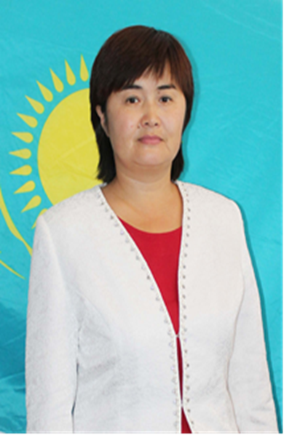
Жубанышкалиева Жанар Гилимовна,
Атырау облысы,
Индер ауданы Есбол ауылы,
«Индер аудандық білім бөлімінің
Жамбыл атындағы орта мектебі» КММ,
бастауыш сынып мұғалімі

Шаршының ауданы
Жалпы мақсаттар |  | Білімділігі: Шаршының ауданын табу тәсілдерімен таныстыру. Екі көбейтіндіні айырмалық салыстыруға берілген есепті шығару білігін жетілдіру. Салыстырып, қорытынды жасай білуге үйрету.  Дамытушылығы: 3 амалы бар сандық өрнектерде есептеу техникасын дамыту  Тәрбиелігі: Нәтижелі жұмыс істеуге,ұйымшылдыққа тәрбиелеу.  Сабақтың түрі: Саяхат сабақ  Сабақтың әдістері:  Сын тұрғысынан ойлау әдістері, Ребус шешу, «Әткеншек» әдісі, «Ой топтау» стратегиясы, «Жұптық жұмыс», «Сұрақ конверті», «Қалпақ әдісі», BilimLand. Ай - мектеп тапсырмалары, түстер арқылы бағалау.  Пәнаралық байланыс: ана тілі, дүниетану.  Көрнекілігі: Кеспе қағаздар, кесте, фигуралар, интерактивті тақта.
Оқыту нәтижесі
Топқа бөлу |  | Геометриялық фигуралар бойынша топқа бөлу.
Мұғалімнің іс-әрекеті |  |  | Оқушының іс-әрекеті
Ынтымақтастық атмосферасы |  | I. Ұйымдастыру кезеңі. Психологиялық дайындық Бүгінгі сабағымыздың ұраны: Сөйлейміз, оқимыз, жазамыз Бәрін білуге ұмтыламыз. | Оқушылар бір-бірінің қолынан ұстап бірге ұран айтады.
Қызығушылықты ояту.
Білу, тану: Оқушылар менің қолымда тапсырмалар бар, осы тапсырмалардың жауабын тапсаңыздар тақтадағы әріптер ашылады.
1 тәуліктің 4/1 бөлігі-6 сағат
1 центренердің 10/1 бөлігі-10кг
1 сағаттың 3/1 бөлігі-20 минут
1 метрдің жартысы-50 см
1 жылдың ширегі неше айға тең-3 ай
1 кг жартысы неге тең-500г
- Балалар, қандай сөз шықты?
- Қазақстан
Қазақстан қандай мемлекет? деген сұрақтар қойылып, оқушылар жауап береді.
Қазақстан - тәуелсіз мемлекет.
Ол өзінің егемендігін 1991 жылы 16 желтоқсанда алды.
Қазақстанның өз мемлекеттік рәміздері бар.
1 желтоқсан - Тұңғыш Президент күні. (Бәрекелді!)
Олай болса балалар, Қазақстан Республикасы демократиялық жаңғыру жолына батыл түсіп, бүгінде экономикасы дамыған елге айналды. Бүгін біз Еліміздің экономикасының дамуына үлес қосып жатқан қалаларға саяхат жасаймыз.
- Сыр өзенінің жағалауында орналасқан қай қала?
- Қызылорда
- Олай болса, тақтаға назар аударайық.
Өрнектің мәнін тап:

100-(210: 7) +5 9*9+36: 4
200-(160: 8)* 9 650+(20*5) :2
- Керемет, тамаша!
Түсіну: Мағынаны тану:
Өте жақсы, олай болса, келесі қалаға саяхатқа барайық.
- Есіл өзенінің жағалауында орналасқан қай қала?
- Астана қаласы
- Ребусқа назар аударсақ...

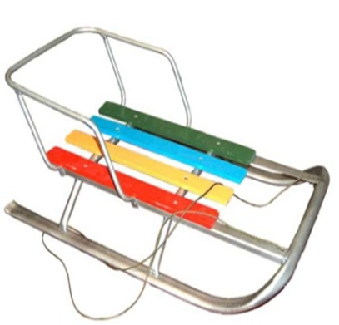 ,, ,, 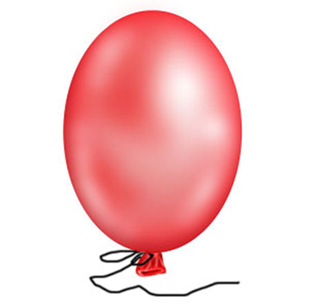 ,,, 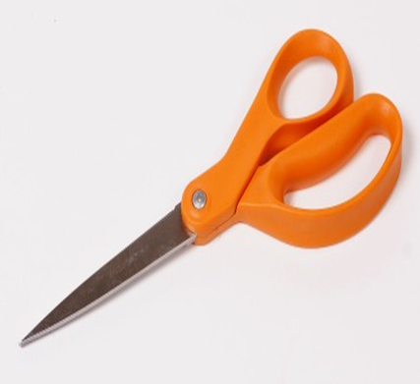
Ребустың шешуі: Шаршы.
-Балалар, шаршының қасиеті қандай?
-Оның барлық фигурасы тең.
Олай болса, бүгінгі сабағымыз Шаршының ауданы туралы болмақ.
-Жалпы аудан дегеніміз не?
- Аудан фигураның ішкі беті. (Бәрекелді!) Оқушылар, экранға назар аударып тыңдайық. (BilimLand. Ай-мектеп. Шаршының ауданын табудың әдістерін тыңдату)
Бұл фигура қабырғалары 1см тең шаршыларға бөлініп тастаған.
Осы фигураның ауданын қалай табуға болады?(шаршыларды санау арқылы)
Шаршының ауданын әр түрлі тәсілмен қалай есептеуге болады?
1 см2
Әрқайсысының ауданы 1 см² шаршылар санын анықтаймыз.
1 см2
Шаршының ұзындығы мен енін өлшеп көбейтеміз
3 см*3см=9 см2
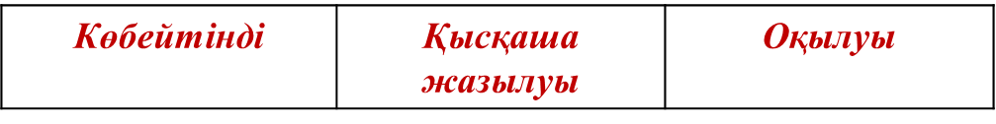
2*2  3*3  4*4 | 2 см²  3 см²  4 см² | Екінің квадраты  Үштің квадраты  Төрттің квадраты
Егер шаршының қабырғасының ұзындығы а-ға тең болса,
онда оның ауданы а ² тең болады
Қолдану:  Талдау: |  | Ой толғаныс  Топтык жұмыс. Топтың жұмыстарын келесі топтар тексеріп, бағалайды.  1-топ  Шаршының қабырғасының ұзындығын өлше және оның ауданын тап, Ауданы берілген шаршының ауданынан 4 есе артық болатын шаршы қабырғасының ұзындығын тап.  І топ: 3 см∙3 см═9 см2  9 см2 ∙ 4 ═ 36 см2  2-топ  Шаршының ауданының үштен бір бөлігі  3 см2тең. Шаршының ауданы мен қабырғасының ұзындығы неге тең? Шаршыны дәптеріңе сыз.  ІІ топ: 9 см2 : 3 см= 3см2  3- топ  Шаршының ауданы 16 см2. Ауданы шаршының ауданына тең және ұзындығы 8 см болатын тік төртбұрыш сыз.  ІІІ топ: 16 см2  16 см2 : 8 см = 2см2. Жарайсыңдар!  Еліміздің қара алтыны өндірілетін қандай қала? Қарағанды қаласы. Саяхат тапсырмасы.  42:6∙9-4═59  (128-28)∙4+381═781  36: (78-23-46)═4. Тамаша, балалар!  Іле Алатауының бөктерінде орналасқан қандай қала? Алматы қаласы  Жұптық жұмыс. Теңдеулерді шеш  45:х ═ 63:7 5∙х ═ 84 - 39 х:5 ═ 49:7  х=5 х=9 х=35
Сергіту сәті | Әр топ оқушылары жіптен түрлі фигура құрастырады.
Каспий теңізінің жағалауында орналасқан қандай қала? Атырау қаласы
Амалдарды орында.

36+ (87-52) -27 ═ 44 5∙8 + 21:3 ═47
(68-29) + (80-56 )═ 63 3∙9 + 2∙9 ═45
Жинақтау.  Кері байланыс  Үй тапсырмасы  Бағалау: | «Қалпақ» әдісі қорытындылау кезеңі  - Шаршының неше қабырғасы бар?  - Шаршының қабырғалары қандай?  - Бұрыштары қандай?  - Өлшем бірлігі қандай?  - Ауданын қалай табамыз?  - Шаршымен тіктөртбұрыштың қандай ортақ белгілері мен қасиеттері бар.  «Рефлексивті нысана»  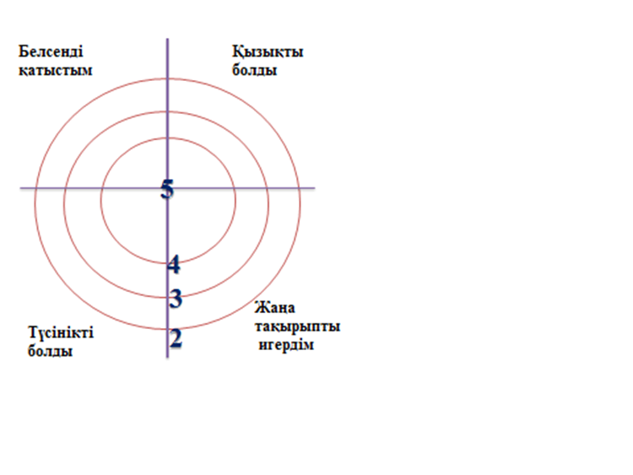  115 бет, 10 - тапсырма  Күнделіктеріне жазады  Оқушылар алдымен бір бірін бағалайды. Содан соң жұптық бағалау. Әртүрлі жапырақтар арқылы бағалау

